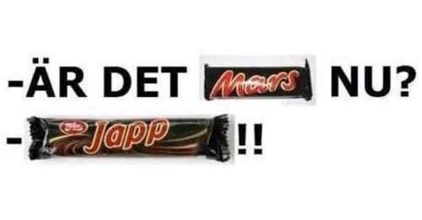
Veckobrev v.12
Marsväder har vi haft denna vecka. Från att ha underbart vårväder med sol så vräkte det ner snö. Vi är i alla fall i slutet av mars så vi får väl hoppas på att det blir fler vårdagar än vinterdagar nu. Det har vart härligt att se barnen komma i gång med aktiviteter på rasterna som passar för den kommande årstiden. En hälsning från hem och skola är att datum för skolresa kommer att vara den 19-20 maj. Skolresan kommer att gå till Stenö havsbad där det kommer att finnas en massa roliga aktiviteter och eleverna får sova kvar om de vill då alla stugor är bokade.
Klass 3-4 arbetar på om Sverige. I svenskan arbetar vi på med magiska dörren, Pax, bröderna Lejonhjärta och tränar skrivning. I SO och svenska kommer vi att träna lite analysförmåga och förmåga att resonera utifrån egna tankar och åsikter. Detta efter att vi tittade på trolls som väcker frågor kring många delar i ett samhälle. Idrotten på torsdag kommer att vara inomhus så kom ihåg ombyte och handduk.
Klass 5-6 arbetar vidare med energi i NO, de kommer under denna vecka att bli klar och få budgetera i SO. Även klass 5-6 har tittat på trolls och kommer vidare att arbeta med analysförmåga och förmåga att resonera med hjälp av egna tankar och åsikter utifrån detta. Idrotten på tisdag kommer att vara inomhus så kom ihåg ombyte och handduk.
Klass 6 kommer denna vecka att börja arbeta med ett så kallat kartläggningsmaterial, dels för att få en chans att visa upp sina kunskaper och för att träna inför kommande nationella prov. Vi kommer att börja med matte, svenska och engelska men de kommer även arbeta med det sen i andra ämnen.
Eftersom Carine är sjukskriven så har vi nu fått en ny rektor, han heter Dan Jonsson.

Datum att komma ihåg:
- Måndag den 3/4 nationella Ma för klass 6
- Tisdag den 5/4 nationella Ma för klass 6
- Tisdag den 11/4 bad på hällåsen, klass 6 ska då ta sig ur isvak.
- V.16 Påsklov!

Viktiga nummer:
- Sjukanmälan till skolan görs på skolplatsen. Ni loggar in med ert bankid. (Om den möjligheten inte finns så hör av er till skolan på 0270420166)
(Ni får gärna skicka ett sms till mig vid sjukdom också)
- Skolmobilen 0727043948

Ha en bra helg!
Med vänlig hälsning
Rolf, Sofie, Anna, Maddis, Tove och Sirpa
Vänd

Glosor klass 3 U22 (till fre den 31/3) Glosor klass 4 U22 (till fre den 31/3)
all – alla, hela arm – arm
around – runt delicious – härlig, läcker
begin – börja earth – jorden
dark – mörk Europe – Europa
far away – långt borta from – från
goes – går goodbye – adjö
listen – lyssna help! – hjälp!
long – lång next – nästa
sit – sitta see you again – vi ses igen
stone – sten something – någonting
stop – stanna spaceship – rymdskepp
tall – hög these – de här, dessa
there lives – bor det time – gång
thing – sak
witch – häxa

Glosor klass 5 U23 (till mån den 27/3) Glosor klass 6 U23 (till mån den 27/3)
arrive – anlända, komma till clue – ledtråd, spår
at once – genast except for – bortsett från
else – annan my dears – kära ni
forget – glömma wait for – vänta på
on time – i tid windmill – väderkvarn
somewhere else – någon annanstans
the same – likadan

Läsläxa: klass 5-6 pojken och tigern, kapitel 22, till onsdag den 29/3

Nyhetsläxa: till fredag den 31/3, både klass 3-4 och 5-6

